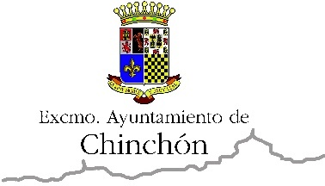

MODELO DE ACEPTACIÓN DE CONDICIONES DE PARTICIPACIÓN, OBLIGACIÓN DE INFORMACIÓN Y CONSENTIMIENTO INFORMADO, PARA PARTICIPAR EN LA ACTIVIDAD “CAMPAMENTO URBANO”

D/Dª ............................................................................................... con nº de DNI/NIE ……..….................
como padre/madre/tutor-a del interesado/a (menor de edad) ………………………………………………………………. ..................................................................................

Declaro bajo mi responsabilidad que solicito que la persona cuyos datos figuran en el encabezamiento (el interesado) participe en la actividad del ayuntamiento “CAMPAMENTO URBANO NAVIDAD” para lo cual he leído con detalle la información proporcionada por el propio ayuntamiento y acepto las condiciones de participación, expreso mi compromiso con las medidas personales de higiene y prevención obligatorias y asumo toda la responsabilidad frente a la posibilidad de contagio por COVID-19.

Declaración responsable de no formar parte de grupos de riesgo ni convivir con grupo de riesgo

- Declaro que el participante cumple los requisitos de admisión establecidos en el Documento de aceptación de condiciones de participación, obligación de información y consentimiento informado, no siendo grupo de riesgo.

- Declaro que el participante no convive con nadie que sea grupo de riesgo, o que, en el caso de que así sea, participa en la actividad bajo mi propia responsabilidad.

- Me comprometo a notificar diariamente el estado de salud y, en su caso, la causa de ausencia del participante a través de móvil u otro medio.

- Declaro que he recibido y leído el protocolo de actuación de la actividad y las normas de participación.

En_______________________ a _____de __________________2020

